WITAM WAS W CZWARTEK 15.04.21R.
Temat dnia: „ Piękne rośliny”
1. ,,Wesołe powitanie”- na rozpoczęcie kolejnego dnia proponujemy zabawę w wymyślanie powitań.
Zostań małym aktorem i wymyśl gest, ukłon, obrazek, krótki wierszyk, okrzyk, którym powitasz swoich domowników.
Na pewno zrobisz im miłą niespodziankę.
Pamiętaj, że nawet w trudnych dniach warto być miłym, grzecznym i kulturalnym.
2. ,,Kwiaty ogrodowe” – ćwiczenia pamięci. Do zabawy potrzebne będą sylwety kwiatów ogrodowych np. hiacynta, tulipana, bratka, róży.

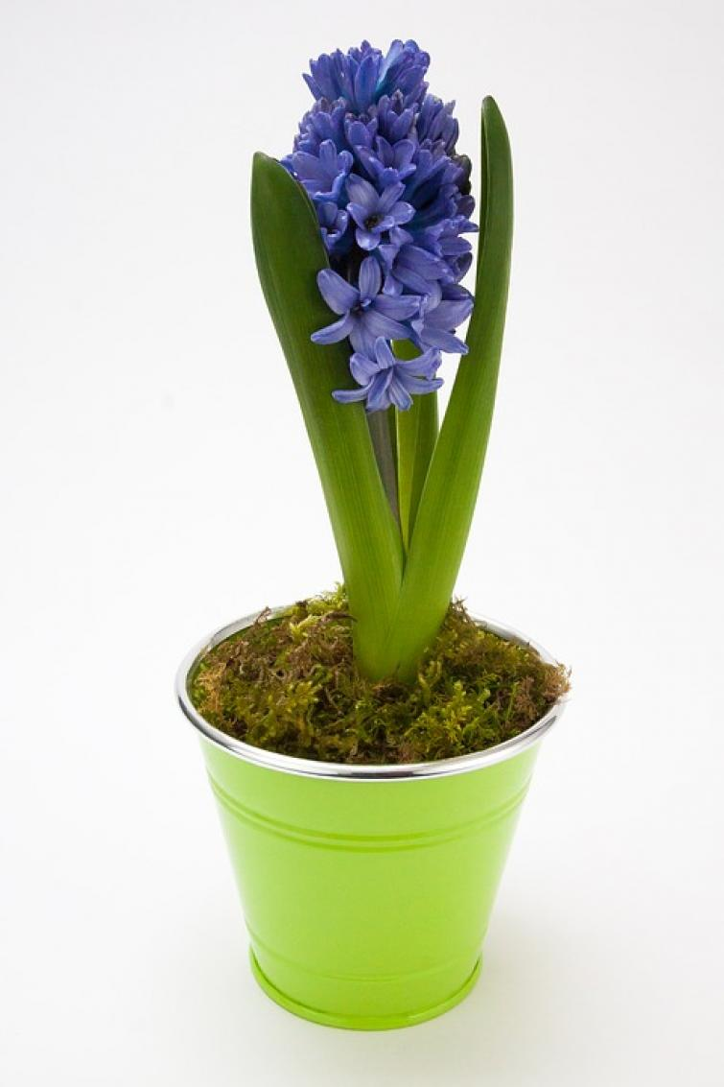

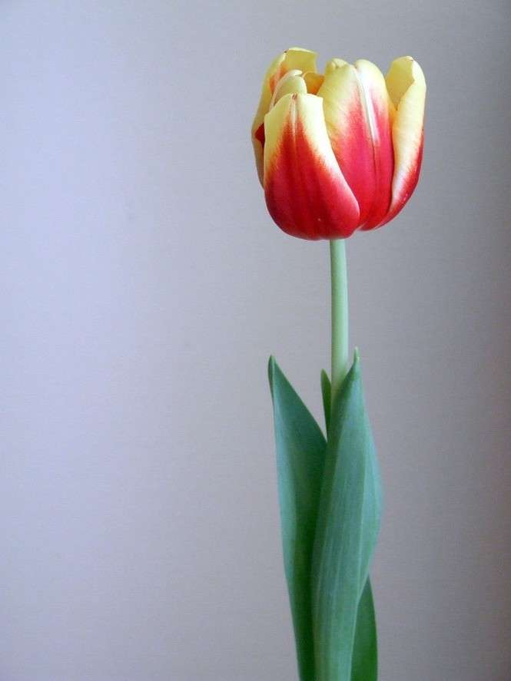
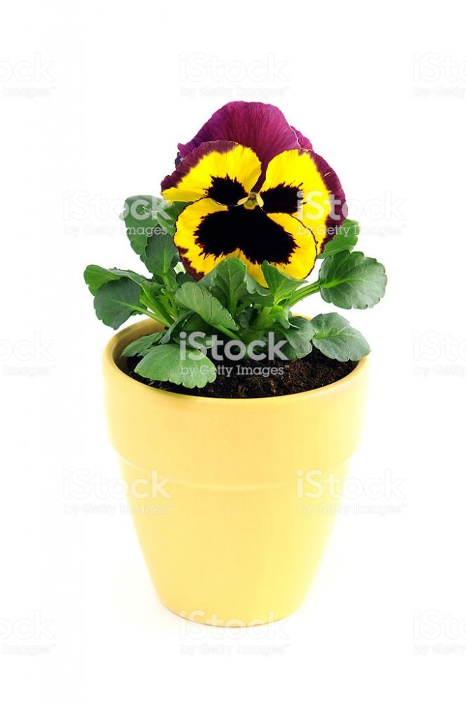

Rodzic układa na stole sylwety kwiatów np. hiacynta, tulipana, bratka, róży. Dziecko wspólnie z rodzicem podaję nazwę kwiatów uprawianych w ogrodzie i je liczą. Wskazują, który kwiat jest pierwszy, drugi, trzeci, czwarty.
Następnie odwraca się, a rodzic chowa sylwetę jednego kwiatu. Dziecko patrzy i odgaduje, którego kwiatu brakuje, po czym odtwarza początkowy układ kwiatów – dokładając odpowiedni kwiat.
3. Zabawa ruchowa ,,Drzewa i wiewiórki”
Dobieramy się parami rodzic – dziecko: jedno z nich jest drzewem, drugie – wiewiórką.
Drzewa rosną kołyszą się w jedną i drugą stronę – skłony w prawo i w lewo. Wiewiórka biega po pokoju.
Na zawołanie CZŁOWIEK !, wiewiórka chowają się – szuka swojego drzewa i staje za nim.
Podczas kolejnych powtórzeń drzewo zmienia miejsce w pokoju,
a wiewiórka jak najszybciej je odnajduje.
Pamiętajmy o zamianie ról.
4. Śniadanie – zadbajmy wspólnie z rodzicem, żeby było smaczne i kolorowe. Skomponujcie swoją własną wiosenną kanapkę. Wykorzystajcie to co macie w lodówce: sałatkę, rzodkiewkę, szczypiorek. Pamiętajcie, że przed jedzeniem musimy dokładnie umyć rączki.
II. 1. ,,Na rabatce” – zajęcia matematyczne
- Karta pracy – ,,Wiosenne skrzyneczki”
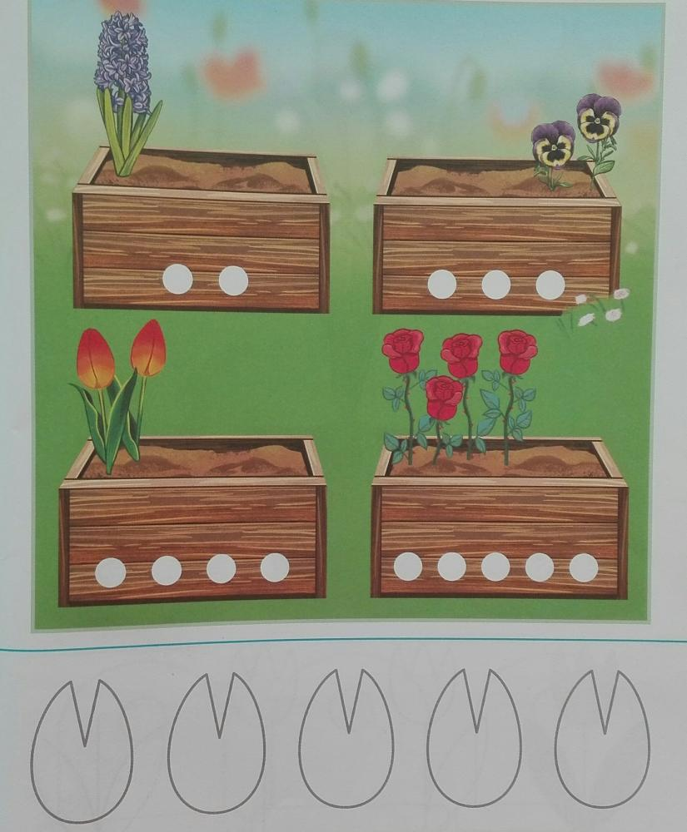

Z pomocą rodzica nazwijcie kwiaty w skrzynkach. Powiedzcie, jaki mają kolor i ile ich wyrosło. Dorysuj kwiaty tak , żeby ich liczba zgadzała się z liczbą kropek na skrzynkach.
Następnie wykonaj ćwiczenia graficzne ,,Tulipany”.
Pierwszy kwiat pokoloruj na różowo, trzeci na pomarańczowo, piąty na fioletowo. Pozostałe kwiaty pokoloruj na wybrane przez siebie kolory.

Miłej zabawy!!!

